поворчать, если ему хочется. Свобода выражения чувств оставляет его с сознанием, что с ним считаются. Это гораздо лучше приказа по типу казарменного: «Быстро собирайся! Пойдем в магазин», «Вставай, я кому сказала!».
Ребенок — не робот, а человек, и притом очень ранимый, с хрупким внутренним устройством. Если он постоянно имеет свободу выбора в разумных пределах, растет в атмосфере уважения к его личности, он станет впоследствии человеком с развитым чувством достоинства, самоуважения и те же качества будет ценить в других людях. В таком же духе станет растить своих собственных детей.
5. Никогда не требуйте от ребенка того, к чему он не готов в силу возраста.
Если от двухлетнего ребенка требовать того, к чему способен лишь пятилетний, он будет чувствовать свою беспомощность и неприязнь к тем, кто требует от него непосильного.
6. Никогда не применяйте методы, которые заставляют ребенка чувствовать себя «плохим».
Это происходит, когда родители внушают малышу: «Хороший ребенок так не поступает. Мы с мамой столько для тебя делаем, а ты вот как платишь нам, неблагодарный» и пр.
Ребенка настолько «достают» эти нотации, что он просто «отключается» или находит «блокировки». Доводилось вам слышать, как дети, к примеру, отвечают на обидные дразнилки? «Оскорбляй меня хоть век, все равно я человек», – повторяют они как заклинание. В любом случае, к улучшениям в поведении навешивание ярлыка «плохой» не приводит.
Ничто не оправдывает жестокое обращение родителей к своим детям.
Ребенок — не раб, родитель — не господин.
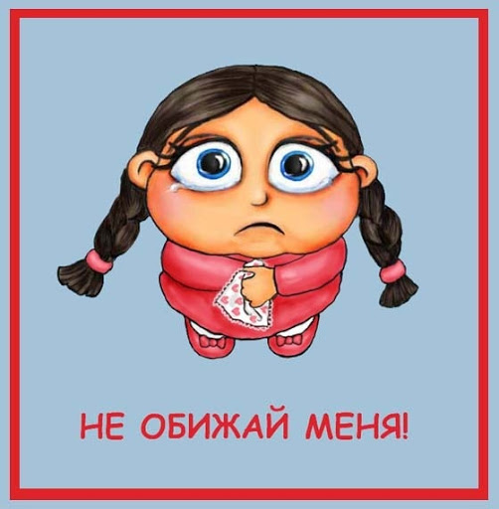
У Вас сложилась трудная ситуация? Вам нужна помощь? Вы можете обратиться к нам, наши контактные телефоны:
Отдел поддержки семей принявших на воспитание детей сирот, детей оставшихся без попечения родителей- 907 902
Отдел профилактики семейного неблагополучия и социального сиротства -917 830
Отдел профилактики и комплексной реабилитации- 907 908
Юрисконсульт 917 830

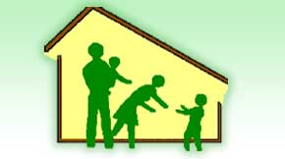

д. Березки

ГУО «Гомельский районный социально-педагогический центр»

Профилактика жестокого обращения и насилия над детьми

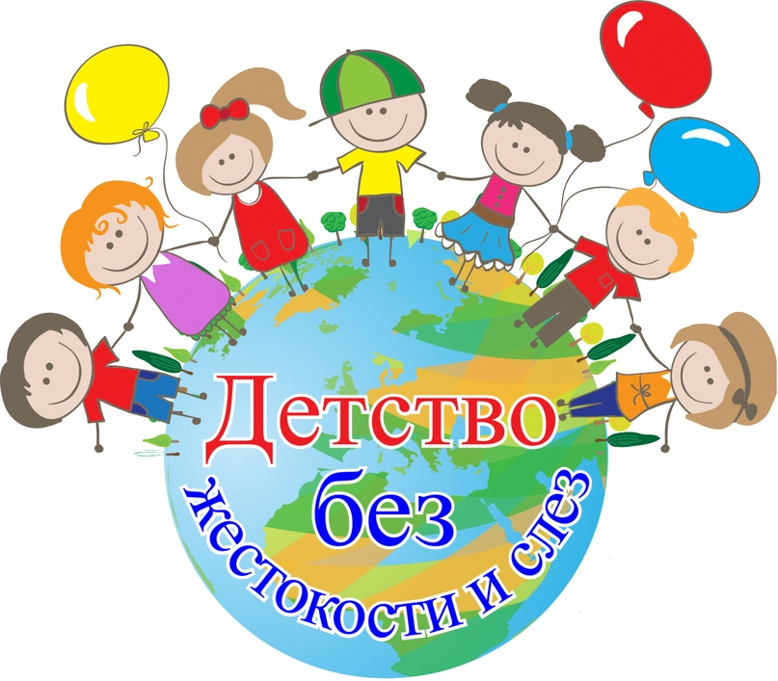

Человеческое достоинство является одним из главных оснований прав человека. Бывает, что люди (дети и подростки особенно) не могут идентифицировать нарушение прав человека, но чувствуют себя униженными. В любом случае, когда мы чувствуем ущемление человеческого достоинства, можно говорить о нарушении прав человека. Все права и свободы человека, так или иначе, связаны с человеческим достоинством. Поэтому очень важно идентифицировать психологическое насилие детей и в школе, и в семье, дать этому понятию четкое определение.
Физическое насилие – любое неслучайное нанесение повреждения ребенку в возрасте до 18 лет родителем, родственником или другим лицом. Эти повреждения могут привести к смерти, вызвать серьезные (требующие медицинской помощи) нарушения физического, психического здоровья или отставание в развитии.
Психическое насилие – воздействие на психику человека путем запугивания, угроз, с тем чтобы сломить волю потерпевшего к сопротивлению, к отстаиванию своих прав и интересов.
Психологическое (эмоциональное) насилие – периодическое длительное или постоянное психическое воздействие родителей (опекунов) или других взрослых на ребенка, приводящее к формированию у него патологических свойств характера или же тормозящее развитие личности.
Психологическим насилием является:
- отвержение ребенка, открытое неприятие и постоянная критика ребенка;
-оскорбление или унижение его человеческого достоинства;
- угрозы в адрес ребенка;
- преднамеренная физическая или социальная изоляция ребенка, принуждение к одиночеству;
- предъявление к ребенку требований, не соответствующих возрасту или возможностям;
- ложь и невыполнение взрослым обещаний;
- однократное грубое физическое воздействие, вызвавшее у ребенка психическую травму.
- обвинение в адрес ребенка (брань, крики);
- принижение его успехов, унижение его достоинства;
-длительное лишение ребенка любви, нежности, заботы и безопасности со стороны родителей;
- совершение в присутствии ребенка насилия по отношению к супругу или другим детям;
- похищение ребенка;
-подвергание ребенка аморальным влияниям;
- причинение боли домашним животным с целью запугать ребенка.
К чему приводит психологическое насилие, в чем проявляется:
- задержка в физическом, речевом развитии, задержка роста (у дошкольников и младших школьников);
- импульсивность, взрывчатость, вредные привычки (кусание ногтей, вырывание волос), злость;
- попытки совершения самоубийства, потеря смыла жизни, цели в жизни (у подростков);
- уступчивость, податливость;
- ночные кошмары, нарушения сна, страхи темноты, людей, боязнь гнева;
- депрессии, печаль, беспомощность, безнадежность, заторможенность;
- запущенность, отсутствие заботы о детях – невнимание к основным нуждам ребенка в пище, одежде, жилье, медицинском обслуживании, присмотре;
- не растет, не набирает подходящего веса или теряет вес, ребенок постоянно голодает, попрошайничает или крадет пищу;
- брошенный, без присмотра, не имеет подходящей одежды, жилища;
- нет прививок, нуждается в услугах зубного врача, плохая гигиена кожи;
- не ходит в школу, прогуливает школу, приходит в школу слишком рано и уходит из нее слишком поздно;
- устает, апатичен, отклонения в поведении, противоправное поведение.
Если ваш ребенок (подросток) говорит вам, что подвергается насилию, то:
1. Поверьте ему. Он не будет лгать о пережитом издевательстве, особенно если рассказывает очень эмоционально, с подробностями, эмоции соответствуют пережитому состоянию.
2. Не осуждайте его. Ведь совершил насилие другой человек, а пострадал ваш ребенок.
3. Внимательно, спокойно и терпеливо выслушайте его, показывая, что понимаете всю тяжесть его страдания.
4. Не преуменьшайте его боли, говоря, что "не случилось ничего страшного, все пройдет...".
5. Не отвергайте его, если он, обратившись к вам, встретит осуждение, страх, гнев, то, что может нанести ему более глубокую рану, чем само насилие.
Родители, никогда так не поступайте…
1. Никогда не применяйте угроз.
Они ослабляют внутреннее «я» ребенка. Происходит это от таких распространенных обещаний: «Еще раз так сделаешь, и я тебя выпорю — сесть не

